Люди – наша гордость.
С этим зданием связаны имена многих руководителей Челябинской области, выдающихся людей. На здании установлено несколько мемориальных досок. В этом доме жил один из первых детских писателей Челябинска Борис Семёнович Ицын. Также здесь жил основоположник химического производства на Южном Урале, Григорий Львович Зискин. В этом доме в 1960-е годы часто бывал выдающийся учёный-биолог Николай Владимирович Тимофеев-Ресовский. Жил несколько месяцев до своего ареста в 1942 году выдающийся учёный Александр Леонидович Чижевский. На боковой части здания по адресу: ул. Кирова,177 в 2004 году установлена доска театральному режиссёру, Почётному гражданину Челябинска Науму Юрьевичу Орлову.
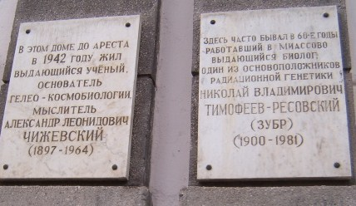
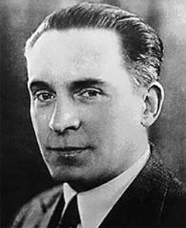
Мемориальные доски знаменитых жителей этого дома,: Николай Тимофеев-Ресовский, Александр Чижевский, Григорий Зискин, Харис Юсупов, Наум Орлов.
Чижевский Александр Леонидович (26.01.1897г -20.12.1964г), учёный-энциклопедист, биофизик, естествоиспытатель, основоположник гелиобиологии и аэроионификации, доктор исторических наук, профессор, член Тулонской АН (Франция, 1927), почётный президент 1-го Международного. конгресса по биофизике и космической биологии (США, Нью-Йорк, 1939), Георгиевский кавалер (1916), художник, поэт. В 1931 году организовал Центральную научно-исследовательскую лабораторию ионизации. Изучая влияние космоса на процессы в живой природе, установил зависимость между циклами активности Солнца и многими явлениями в биосфере и показал, что физические поля Земли и её окружения должны учитываться в числе основных причин, влияющих на состояние биосферы. В 1935 году обнаружил метахромазию бактерий (т.н. «эффект Чижевского–Вельховера»), позволяющую прогнозировать солнечные эмиссии, опасные для человека на Земле и в космосе. В октябре 1941 года вместе с лабораториями был эвакуирован в Челябинск. Проживал в нашем доме до 21 января 1942 года, когда по доносу был арестован НКВД. В 1953 году освобождён. Провёл ряд фундаментальных исследований в области медико-биологических и технических аспектов аэроионизации, структурно-системного анализа движущейся крови. На основе своих открытий изобрёл аппарат (лампа Чижевского), который применял в больницах и на шахтах Караганды.
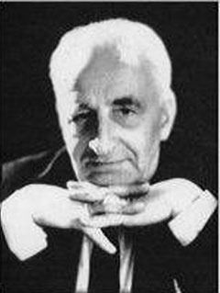
Источник: http://ipae.uran.ru/personal/n.v.timofeev-resovskiy
Тимофеев-Ресовский Николай Владимирович (07.09.1900 – 28.03.1981), генетик, радиобиолог, естествоиспытатель, разрабатывал биосферно-экологические проблемы. В 1925 г. был командирован в Германию, где возглавил генетическую лабораторию в институте мозга им. кайзера Вильгельма. В связи с репрессиями генетиков в СССР в 1937 году вернуться на родину Тимофеев-Ресовский отказался. В августе 1945 года был арестован и осуждён по ст. 58 на 10 лет как невозвращенец и враг народа («за измену Родине»). В это время для работ по ядерной программе в атомный центр на Урале потребовался радиобиолог. Им и стал спецпереселенец Тимофеев-Ресовский, который руководил биофизическим отделом лаборатории «Б» по изучению накопления и влияния радиоактивных изотопов в биосистемах, сформированы основы биологической защиты и очистки от радиоактивных загрязнений, отделом Института биофизики Уральского филиала АН (Свердловск), одновременно основал биостанцию Миассово (на оз. Б. Миассово близ Миасса), организовал знаменитые летние семинары (неформальные свободные коллоквиумы), ставшие традиционными, собиравшие отечественных и зарубежных учёных. В 1963 году опальный учёный был приглашён в Челябинск И.К. Дибобесом, директором ФИБ-4 (филиала института биофизики Уральского филиала АН), где прочёл для его сотрудников, а также преподавателей, аспирантов и студентов ЧГМИ и ЧИМЭСХ курс лекций по радиационной генетике. В 1964 году учёный переехал в Обнинск (105 км от Москвы).
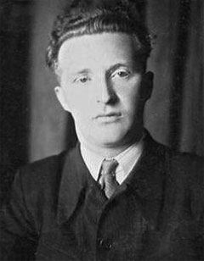
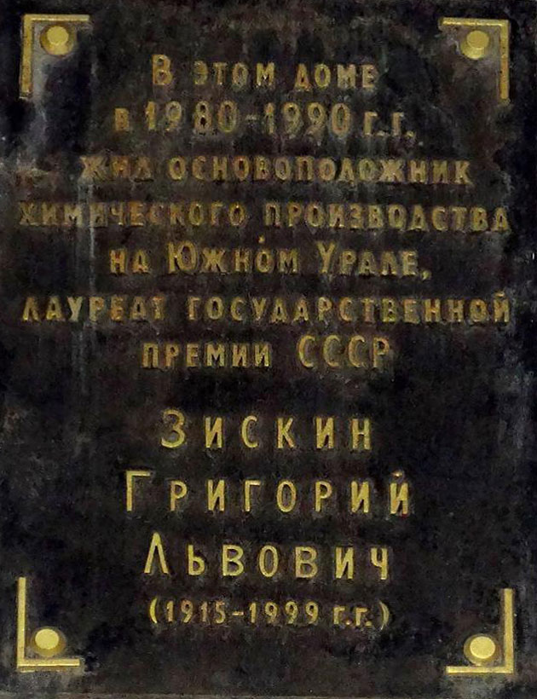 http://www.zenon74.ru/sites/default/files/zis.jpg
Зискин Григорий Львович (настоящее имя и отчество Герш Лейбович; 1915 – 1999) в 1939 году возглавил лабораторию органического синтеза Ленинградского химико- технологического института им. Д.И. Менделеева. В декабре 1941 года лаборатория была эвакуирована в Челябинск, на её базе создан опытный завод «К-4». Зискин был назначен главным инженером завода. В 1942 году под его руководством впервые создано прозрачное бронестекло «сталинит» для военных самолётов. В 1965–1987 годы, будучи директором завода «Оргстекло», наладил технологию безотходного производства органического стекла, бытовых товаров.
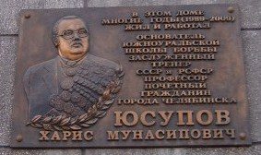

Юсупов Харис Мунасипович (р. 24.08.1929 – 2009). Основал уральскую школу дзюдо в Челябинске, заслуженный тренер РСФСР и СССР, мастер спорта РСФСР по национальной борьбе куреш, СССР по классической, вольной борьбе, самбо; судья всесоюзной категории по греко-римской и вольной борьбе, самбо, дзюдо; преподаватель, доцент, профессор кафедры борьбы ЧГИФК. Присвоен 7-й дан по дзюдо и 5-й дан по каратэ. Многократный чемпион БАССР, многократный призёр по самбо и вольной борьбе РСФСР и СССР.
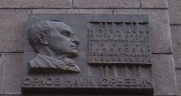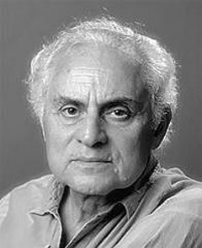
Источник: http://www.book-chel.ru/ind.php?what=card&id=1975
Орлов Наум Юрьевич (р. 20.02.1924 – 01.08.2003), главный режиссёр Челябинского театра драмы, народный артист РСФСР, заслуженный деятель искусств РСФСР и Татарской АССР, профессор ЧГАКИ, лауреат золотой медали им. А. Попова, премии им. Ф. Волкова, почётный гражданин Челябинска, лауреат конкурса «Человек года». В 1973 году Орлов назначен главным режиссёром Челябинского театра драмы. Всего на челябинской сцене Орловым поставлено около 30 спектаклей, часть из которых были удостоены дипломом 1-й степени Министерства культуры СССР, дипломами и призами всероссийских фестивалей.
Сейчас в нашем доме проживают:
1 – ветеран – инвалид Великой Отечественной Войны
97 - ветеранов труда
8 - многодетных семей
33 - дети в возрасте до 10 лет
- кандидатов наук
- докторов наук
- заслуженных деятелей культуры и науки
3 - депутатов (действующих и прошлых созывов)
2 - cудьИ арбитражного суда
- предпринимателей
- преподавателей
- мед. работников
Среди них:
Орлова Роза Зиятдиновна – директор Театра Юного Зрителя (сейчас Молодежный театр)

